План занятия

23.02.03 «Техническое обслуживание и ремонт автомобильного транспорта»
Преподаватель (и): А.Б.Котельников
Дисциплина: МДК 01.01 «Устройство автомобиля»
Тема раздела: Устройство автомобилей
Тема занятия: Система охлаждения двигателя.
Вид занятия: теоретическое занятие
Тип урока: формирование новых знаний
Цель курса: - Формирование ПК 1.1 Организовать и проводить занятия по устройству автомобилей
Формируемые общие компетенции:
ОК 1. Понимать сущность и социальную значимость своей будущей профессии.
Цель занятия: создать содержательные и организационные условия, способствующие формированию профессиональных компетенций через включение в различные виды и формы работы при изучении системы охлаждения двигателя.
Задачи занятия:
Образовательная: обеспечить освоение знаний о системе охлаждения двигателя, устройстве и назначении.
Развивающие: способствовать развитию мышления, памяти, познавательной активности, коммуникативных навыков; способствовать формированию интереса и положительной мотивации к изучаемому МДК; развивать умения самостоятельно анализировать, делать выводы.
Воспитательные: создать условия для воспитания у обучающихся чувства ответственности за выполненную работу, нравственных, поведенческих и других качества личности, развитие интереса, значимости будущей специальности.
Методы и приемы обучения: словесный, наглядный, объяснительно – иллюстративный, информационно –коммуникативные, диалога, рефлексии.
Оснащение занятия: лекция, учебник, плакаты, презентации, электронные учебники
Оборудование: презентация по теме «Система охлаждения», компьютеры, интеакивная доска, интернет – ресурсы.
.
ПЛАН УЧЕБНОГО ЗАНЯТИЯ:
1. Организационный момент .
2.Проверка выполнения, оценка и коррекция домашнего задания
3. Мотивация
4. Сообщение темы, постановка целей и задач занятия совместно с обучающимися. Составление плана изучения темы
5. Самостоятельная работа студентов на занятии
6. Первичная проверка и закрепление изученного материала
7. Подведение итогов занятия (анализ и оценка успешности достижения
цели, результативность занятия)
8. Рефлексия
9.Задание на дом, инструктаж по его выполнению

Ход занятия.

1.Организационный момент : взаимные приветствия преподавателя и студентов; фиксация отсутствующих в учебном журнале; проверка внешнего состояния кабинета; проверка подготовленности студентов к занятию, их настроя на работу; организация внимания и внутренней готовности.
2.Проверка выполнения, оценка и коррекция домашнего задания:
Метод и форма проведения: взаимоопрос. Обучающиеся задают друг другу вопросы, заранее подготовленные по теме предыдущего учебного занятия.
Подведение итогов контроля. По завершении опроса выставление обучающимся оценок, краткое рецензирование их ответов.
3.Мотивация: Осмысленное принятие новых знаний.
4.Сообщение темы, постановка целей и задач занятия совместно с обучающимися.
Тема учебного занятия: Система охлаждения двигателя.
План изучения темы:
1. Назначение системы охлаждения.
2. Устройство системы охлаждения двигателя
3. Принцип работы системы охлаждения

5.Самостоятельная работа студентов на занятии:
Задание1. Пользуясь материалом лекции подготовить ответы на вопросы
1. В чем назначение и классификацию системы охлаждения?
2. Какие виды охлаждающих жидкостей применяются в системах охлаждения?
3. Принцип работы жидкостной системы охлаждения?
4. Принцип работы воздушной системы охлаждения?
5. Какие способы регулирования температурного режима двигателя сушетвуют?
6. Каковы составные части жидкостной системы охлаждения?
7. Из каких частей состоит радиатора.
8. Рассказать об устройстве вентилятора и центробежного насоса.
9. Рассказать об устройстве и работе термоста.
10. Какие могут быть неисправности система охлаждения?
Задание 2.Нарисовать схему движения жидкости по малому и большому кругу.
6. Первичная проверка и закрепление изученного материала
- Вопросы для закрепления изученного материала:
1.Для чего предназначена система охлаждения двигателя.
2. Расскажите о назначении, устройстве и работе системы охлаждения двигателя.
3. Расскажите назначение устройство и работу водяного насоса и радиатора.
4. Расскажите назначение, устройство и работу термостата.
- Тестовый опрос: Система охлаждения
I - вариант
- Какие из названных деталей не относятся к водяному насосу?
а) Валик;
б) корпус;
в) крыльчатка;
г) шестерня привода.
- Какие из названных деталей не относятся к термостату?
а) Основной клапан; б) корпус;
в) гофрированный баллончик;
г) предохранительный клапан.
- К каким последствиям приводит перегрев двигателя?
а) Масло становится очень вязким;
б) уменьшается количество воздуха, поступающего в горячий цилиндр;
в) увеличивается трение между соприкасающимися поверхностями;
г) образуется нагар на стенках поршня и камеры сгорания.
4. На каком физическом явлении основан принцип действия системы охлаждения?
а) Трение;
б) капиллярность;
в) инерция;
г) конвекция.
5. Какой привод вентилятора охлаждения применяется на сельскохозяйственных тракторах?
а) Цепной;
б) Шестеренчатый;
в) Клиноременный.
6. При какой температуре дизель работает нормально?
а) 30⁰С; б) 60⁰С; в) 90⁰С; г)120⁰С.
7. На каких дизелях применяют жидкостную систему охлаждения?
а) Д-144; б) Д-240; в) Д-21А; г) А-41
 | а | б | в | г
1
2
3
4
5
6
7
Вариант-2
1.Какое назначение водораспределительного канала блок картера
двигателя?
а) Обеспечить одинаковую подачу жидкости к каждому из цилиндров;
б) Направить поток житдкости наиболее нагретой верхней части гильз;
в) Оба ответы верны.
2. Какие функции выполняет паровоздушный клапан?
а) Уменьшает расход воды;
б) Допускает кратковременный перегрев;
в) Предохраняет систему от разрушения;
г) Все ответы верны.
3.Какая температура охлаждающей жидкости необходима для
нормальной работы двигателя?
а) 60-75⁰ С; б) 75-80⁰ С; в) 80-95⁰ С; г) 95-105⁰ С.
4. Какая жидкость допускается к применению зимой при отсутствии антифриза?
а) Бензин;
б) Раствор поваренной соли;
в) Летнее дизельное топливо;
г) Зимнее дизельное топливо.
5. Какие преимущества воздушной системы охлаждения?
а) Меньший вес двигателя;
б) Простота обслуживания;
в) Оба ответа правильны.
6. Какая температура кипения воды в закрытой системе охлаждения?
а) 95-98⁰ С;
б) 98-101⁰ С;
в) 101-104⁰ С;
г) 104-107⁰ С.
7. Какую часть радиатора следует закрывать зимой в первую
очередь?
а) Верхнюю;
б) Среднюю;
в) Нижнюю;
г) Не имеет значения.
 | а | б | в | г
1
2
3
4
5
6
7

7.Подведение итогов занятия (анализ и оценка успешности достижения
цели, результативность занятия).
8.Рефлексия: Предложить обучающимся оценить свою работу на учебном занятии и ответить на вопросы:

9. Задание на дом, инструктаж по его выполнении:
Для дальнейшего формирования ПК 1.1, ОК.__1 предлагается выполнение задания по внеаудиторной самостоятельной работе. Изучить самостоятельно тему "Основные характеристики автотранспорта", используя конспект и учебник А. П. Пехальский «Устройство автомобиля».

Система охлаждения
1.Система охлаждения служит для избежания отрицательных явлений, вызываемых перегревом двигателя, способствует увеличению мощности, уменьшению расхода топлива и увеличению срока службы без ремонта, а также поддерживает определённый, наиболее выгодный температурный режим работы двигателя.
Чтобы двигатель работал нормально нужно поддерживать определённую температуру. Для каждого двигателя эта температура своя, определена заводом изготовителем. В большинстве случаев она колеблется от 85-95 градусов.
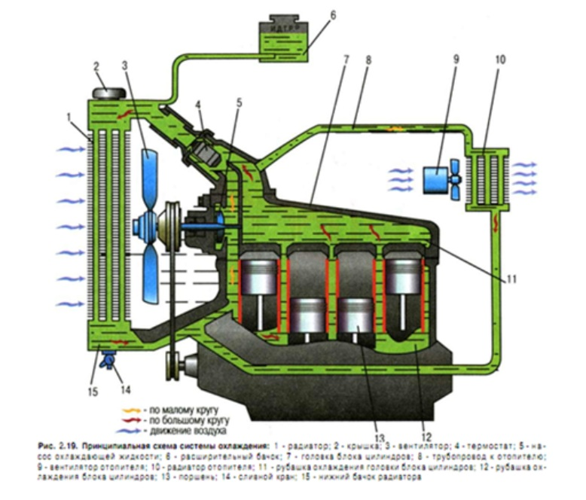
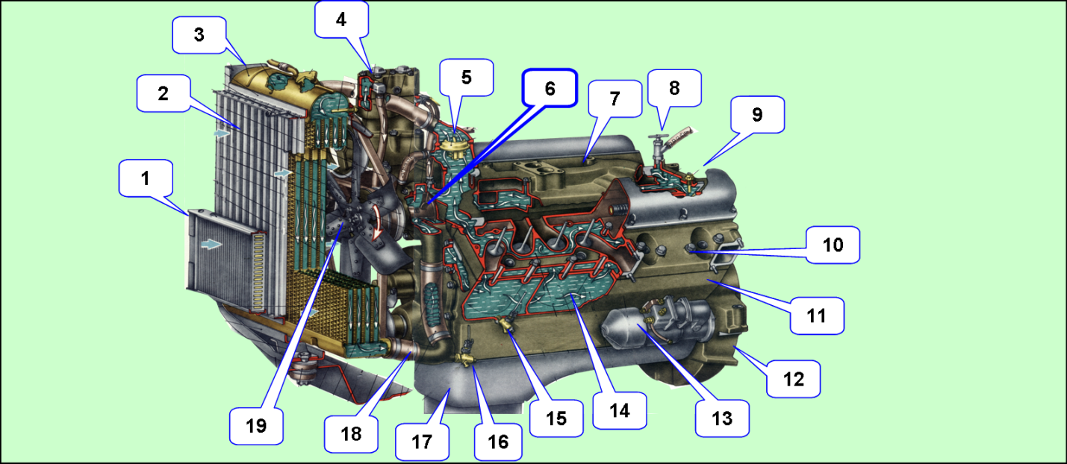
Система охлаждения состоит из водяной рубашки, которая находится в блоке цилиндров, головки блока цилиндров, имеющая определённые каналы для циркуляции охлаждающей жидкости, редуктор, радиатор отопителя, который находится внутри салона автомобиля – это печка, расширительный бочок, в нём хранятся излишки жидкости, т.к. при нагревании любая жидкость расширяется, если её слишком много то излишки перетекают и хранятся в расширительном бачке, далее водяной насос, вентилятор, термостат.
2. Как работает система охлаждения двигателя?
При работе двигателя вращается коленвал, на котором находится шкив, а также на водяном насосе, они между собой соединены резинотканевым ремнём, насос работает и подаёт под давлением жидкость внутрь блок цилиндров двигателя. Когда двигатель ещё холодный жидкость через радиатор не циркулирует, т.е. система охлаждения работает по малому и большому кругу. Малый круг это когда термостат закрыт. Большой круг это когда термостат открыт 78-80 градусов.
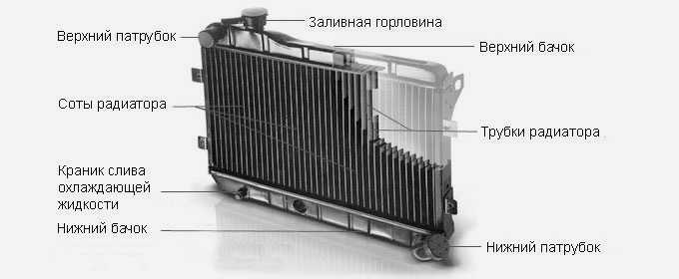
Радиатор состоит из 2х бачков, верхнего и нижнего, между ними расположены тонкие трубки, их очень много, за счёт этого увеличивается площадь охлаждения и жидкость протекает из одного бачка в другой, охлаждается за счёт потока воздуха и работы вентилятора.
В радиаторе имеется заливная горловина, куда заливается охлаждающая жидкость и патрубок, который соединяются с расширительным бачком.
Радиатор закрыт пробкой, она имеет паровой клапан, при увеличении давления клапан открывается и перетекают излишки жидкости в расширительный бачок, а когда двигатель не работает -остывает и падает температура, паровой клапан закрывается, открывается воздушный клапан и начинает поступать воздух в радиатор, чтобы трубки не спаялись под действием разряжения.
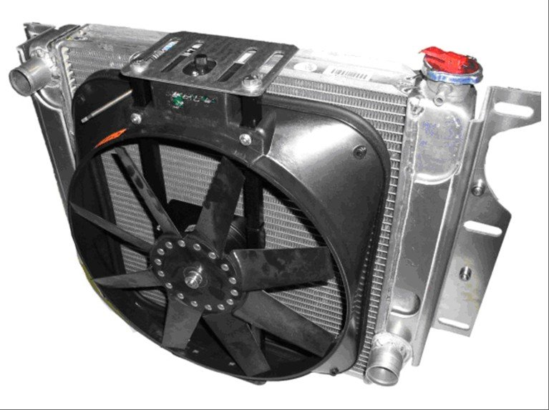
Вентилятор бывает двух типов, в первом случае бывает, что он закреплён жёстко на шкиве водяного насоса и вращается всегда вместе с работой двигателя. Либо второй случай – привод вентилятора электрический.
На двигателе находится датчик, который определяет температуру двигателя, и когда температура достигает своего предельного значения, идёт команда на запуск этого электромотора, он начинает вращаться, и вращать вентилятор очень быстро и поток воздуха очень быстро охлаждает сердцевину радиатора до предельной температуры.

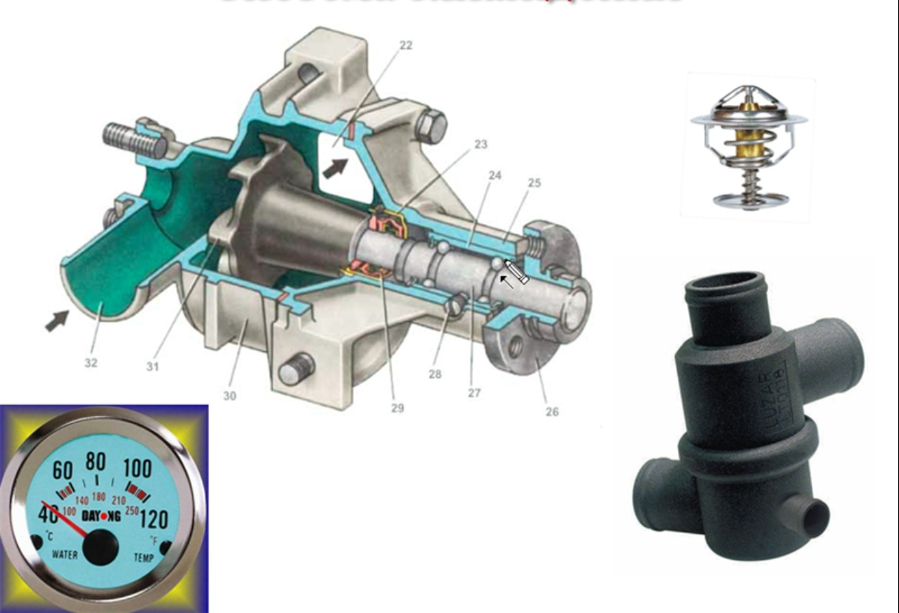
Центробежный водяной насос или помпа состоит из корпуса, вала, на валу расположен фланец на который крепится шкив при помощи которого приводится во вращение помпа, внутри установлены два шарикоподшипника, на которых вращается вал, на конце этого вала расположена крыльчатка с лопостями, когда она вращается, создаётся центробежная сила и возрастает давление, что способствует хорошей циркуляции жидкости во всей системе охлаждения. Чтобы жидкость не вытекала наружу, внутри водяного насоса установлен уплотнитель-сальник.
Термостат – ускоряет прогревы двигателя и поддержит наивыгоднейший режим в работе. Устанавливается перед патрубком, ведущим к радиатору.
Термостат применяют и бывают с жидкостным наполнителем и твёрдым.
Жидкостный наполнитель это 60% этилового спирта и 40% воды.
Твёрдый наполнитель это церезин - нефтяной воск.
На корпусе двигателя расположен электрический датчик, который определяет температуру кипения двигателя, а на панели приборов у водителя стоит указатель температуры охлаждения двигателя. На нём имеется красная зона, не достигшая определённой температуры двигателя, когда он ещё холодный. И вторая красная зона, когда двигатель уже перегрелся, также имеется лампочка, которая показывает перегрев двигателя.
И третья зона – это когда стрелка показывает оптимальную температуру.
Охлаждающая жидкость
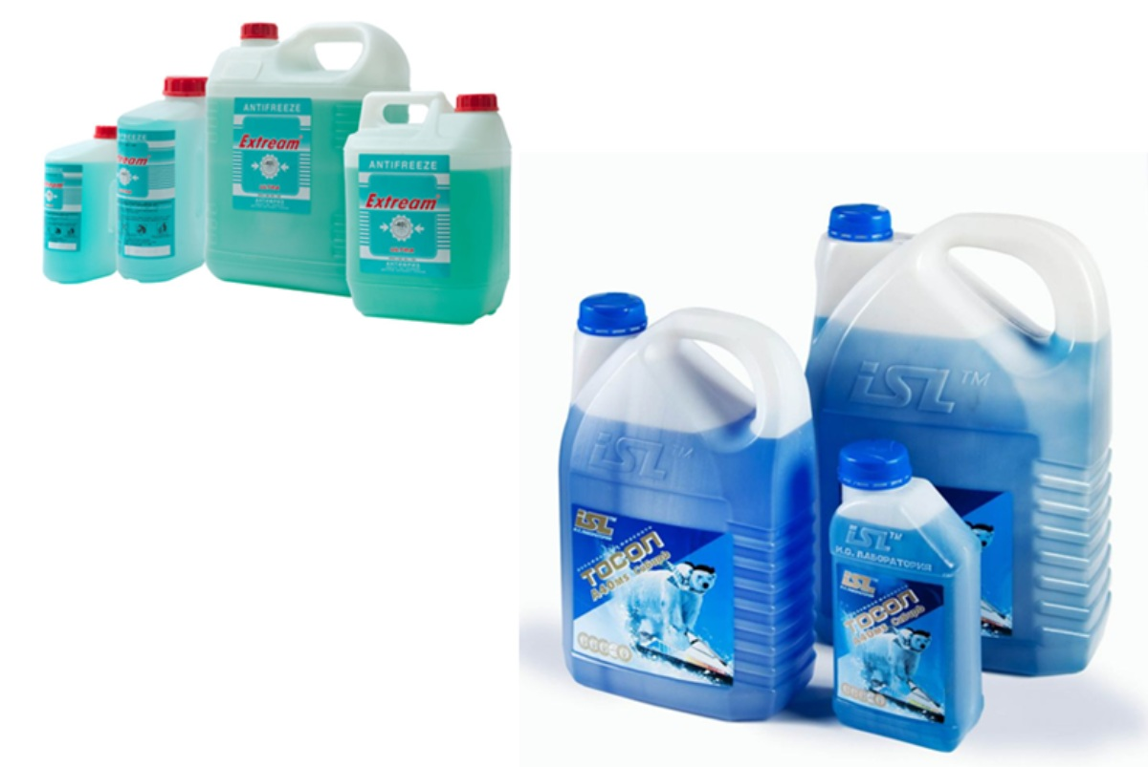
В качестве охлаждающей жидкости может применяться вода, она дешёвая, доступная имеет хорошую теплоёмкость, двигатель долго остывает, но у неё есть существенные недостатки:
1.Она вызывает коррозию двигателя;
2.При замерзании может разрушить двигатель (пример –бутылка)
Точно также может разорвать, несмотря на то, что двигатель железный.
Но сейчас мало кто применяет воду, в основном большинство водителей используют антифриз, тосол, т.к. они не вызывают коррозии деталей двигателя и не замерзают при низких температурах, но если замерзают то при довольно низких температурах минус 30, 40 градусов. Но даже если они замерзают, то не расширяются, а превращаются в кашицу в виде желатина.
Охлаждающие жидкости должны удовлетворять следующим основным требованиям:
1.эффективно отводить тепло от цилиндров двигателя, для чего обладать большой теплоёмкостью и хорошей теплопроводностью;
2.обладать низкой температурой кристализации (замерзания);
3.не образовывать отложений в системе охлаждения;
4.не вызывать коррозии металлических деталей и не разрушать резиновые элементы системы охлаждения;
5.не вспениваться в процессе работы.
*Наибольшее распространение получили этиленгликовые охлаждающие жидкости на основе этиленгликоля и воды (дистилированной) с комплексом присадок.
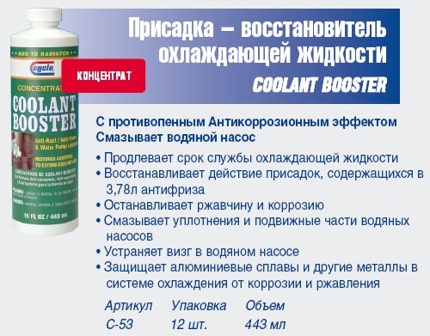
В основном эти жидкости состоят из воды и спирта этиленглеколь и набора различных присадок, спирт этилленглеколь ядовит и при попадании в организм может привести к серьёзному отравлению или смерти. Поэтому нельзя эту жидкость пить и при работе с этой жидкостью тщательно мыть руки.
*Антифризы получаются как водные растворы соответствующих концентратов. В процессе эксплуатации качество антифриза можно контролировать по плотности. Из охлаждающей жидкости в процессе эксплуатации в первую очередь испаряется вода, которую следует периодически доливать (дистиллированную). Необходимо следить за тем, чтобы в антифризы не попадали бензин и масла, так как они вызывают вспенивание и выброс жидкости из системы.
Срок службы охлаждающих жидкостей типа «Тосол» и «Лена» ограничиваются долговечностью присадок и обычно составляет 2 года; по пробегу для различных автомобилей в среднем составляет 50000 км.
*При первом техобслуживании подержанного автомобиля следует заменить охлаждающую жидкость. После слива старой жидкости заправьте систему чистой водой, пустите двигатель и дайте ему поработать на холостых оборотах 15-20 мин, затем слейте жидкость и заправьте систему новой охлаждающей жидкостью.
*В торговле имеются концентраты охлаждающих жидкостей производства известных зарубежных фирм «Antifrize 500», «Andinol Foostox» и другие. Они близки по составу к жидкостям «Тосол» и «Лена», но долговечнее. Некоторые охлаждающие жидкости сертифицированы автомобильными фирмами и указываются в инструкциях.
Долговечность жидкости, рекомендуемой фирмой «Мерседес», достигает трёх лет.
Неисправности системы охлаждения
Основные неисправности – это подтекание охлаждающей жидкости из радиатора, патрубков, шлангов, устраняются заменой патрубков, шлангов. Радиатор, если не сильно поврежден, может быть запаян.
Термостат может заклинить в положении открыт или в положении закрыт, при этом двигатель будет либо перегреваться, либо плохо нагреваться.
Водяной насос основные неисправности
Износ сальника, он изнашивается и начинает пропускать охлаждающую жидкость, также могут быть изношены подшипники, которые могут разрушить корпус водяного насоса.
Как нужно ухаживать за системой охлаждения, чтобы продлить срок службы без ремонта:
Контроль за уровнем охлаждающей жидкости, либо в радиаторе, расширительном бачке, там есть метки максимального и минимального уровня. Если жидкости недостаточного это приведёт к перегреву двигателя.
Перегрев двигателя чреват непредсказуемыми последствиями. Чаще всего протекает прокладка, которая стоит между головкой и блоком цилиндром, охлаждающая жидкость попадает в масло, соответственно это чревато ремонтом. Как минимум придётся снять головку и заменить неисправную головку блока, а это удовольствие дорого стоит. Поэтому, когда мы едем на автомобиле, мы всегда должны контролировать температуру двигателя. Если двигатель перегревается надо немедленно остановить автомобиль и устранить эту причину. Кроме того систему охлаждения нужно обслуживать. Но это обслуживание не такое уж хлопотное, оно сводится к регулярной смене охлаждающей жидкости. Срок службы охлаждающей жидкости указан на упаковке. При покупке тосола, антифриза на нём написан срок службы(3 года). Иногда заглядывать в радиатор, не произошло ли там каких либо изменений, нет ли там каких либо

План занятия № 2

23.02.03 «Техническое обслуживание и ремонт автомобильного транспорта»
Преподаватель (и): А.Б.Котельников

Дисциплина: МДК 01.01 «Устройство автомобиля»
Тема раздела: Устройство автомобилей
Тема занятия: Перспективы развития конструкций автомобилей.
Вид занятия: Урок диалог.
Тип урока: формирование новых знаний
Цель курса: - Формирование ПК 1.1 Организовать и проводить занятия по устройству автомобилей
Формируемые общие компетенции:
выпускник должен обладать общими компетенциями, включающими в себя способность:
ОК 1. Понимать сущность и социальную значимость своей будущей профессии.
Цель занятия: Формирование ПК 1.1 Организовать и проводить занятия по устройству автомобилей через освоение студентами (обучающимися) её компонентов
Задачи занятия:
Образовательные (обучающие): Дать представление о характеристиках автотранспорта
Развивающие: Формировать умение работать с литературой, картами
Воспитательные: совершенствовать навыки общения
Методы и приемы обучения :объяснение , разъяснение
Методическое оснащение урока:
- Оборудование : плакаты, схемы
- Дидактическое сопровождение: учебник «Общее устройство автомобилей»

ПЛАН УЧЕБНОГО ЗАНЯТИЯ:
1. Организационный момент .
2.Проверка выполнения, оценка и коррекция домашнего задания
3. Мотивация
4. Сообщение темы, постановка целей и задач занятия совместно с обучающимися. Составление плана изучения темы
5. Самостоятельная работа студентов на занятии
6. Первичная проверка и закрепление изученного материала
7. Подведение итогов занятия (анализ и оценка успешности достижения
цели, результативность занятия)
8. Рефлексия
9.Задание на дом, инструктаж по его выполнению

Ход занятия.

1.Организационный момент : взаимные приветствия преподавателя и студентов; фиксация отсутствующих в учебном журнале; проверка внешнего состояния кабинета; проверка подготовленности студентов к занятию, их настроя на работу; организация внимания и внутренней готовности.
2.Проверка выполнения, оценка и коррекция домашнего задания:
Метод и форма проведения: По завершении ознакомления с новой темой краткое повторение услышанного материала.
Подведение итогов контроля. По завершении опроса выставление обучающимся оценок, краткое рецензирование их ответов.
3.Мотивация: Осмысленное принятие новых знаний
Вопросы для актуализации опорных знаний:
1. Базовые модели автомобилей отечественной промышленности.
2. Общее устройство автомобиля.
4.Сообщение темы, постановка целей и задач занятия совместно с обучающимися. Составление плана изучения темы (или ознакомление с планом)
Тема урока:
План изучения темы:
1. Базовые модели автомобилей отечественной промышленности.
2. Общее устройство автомобиля.
5.Самостоятельная работа студентов на занятии: Изучение вопрос "Основные характеристики автотранспорта"
Задание1. Составить опорный конспект.
6. Первичная проверка и закрепление изученного материала
Метод проведения: опрос
Вопросы для закрепления изученного материала:
1.Какие существуют базовые модели автомобилей в России?
2. Устройство кабины автомобиля ВАЗ 2106.
3. Устройство Двигателя автомобиля.
4. Устройство шасси автомобиля.
7.Подведение итогов занятия (анализ и оценка успешности достижения
цели, результативность занятия, выставление оценок обучающимся с комментированием).

8.Рефлексия : Предложить обучающимся оценить свою работу на уроке в баллах от 1 до 5.
Задание на дом, инструктаж по его выполнении:
Для дальнейшего формирования ПК 1.1 - 1,3, ОК.1,6,7,8 предлагается выполнение задания по внеаудиторной самостоятельной работе. Изучить самостоятельно тему "Основные характеристики автотранспорта", используя конспект и учебник А. П. Пехальский «Общее устройство автомобиля».

Преподаватель _____________ А.Б.Котельников

План занятия № 3

23.02.03 «Техническое обслуживание и ремонт автомобильного транспорта»
Преподаватель (и): А.Б.Котельников

Дисциплина: МДК 01.01 «Устройство автомобиля»
Тема раздела: Устройство автомобилей
Тема занятия: . Общее устройство и рабочий цикл двигателя внутреннего сгорания.
Вид занятия: Урок -диалог.
Тип (вид) урока: формирование новых знаний
Цель курса: - Формирование ПК 1.1 Организовать и проводить занятия по устройству автомобилей
Формируемые общие компетенции:
выпускник должен обладать общими компетенциями, включающими в себя способность:
ОК 1. Понимать сущность и социальную значимость своей будущей профессии.
Цель занятия: Формирование ПК 1.1 Организовать и проводить занятия по устройству автомобилей через освоение студентами (обучающимися) её компонентов
Задачи занятия:
Образовательные (обучающие): Дать представление о характеристиках автотранспорта
Развивающие: Формировать умение работать с литературой, картами
Воспитательные: совершенствовать навыки общения
Методы и приемы обучения :объяснение , разъяснение
Методическое оснащение урока:
- Оборудование : плакаты, схемы
- Дидактическое сопровождение: учебник «Общее устройство автомобилей»

ПЛАН УЧЕБНОГО ЗАНЯТИЯ:
1. Организационный момент .
2.Проверка выполнения, оценка и коррекция домашнего задания
3. Мотивация
4. Сообщение темы, постановка целей и задач занятия совместно с обучающимися. Составление плана изучения темы
5. Самостоятельная работа студентов на занятии
6. Первичная проверка и закрепление изученного материала
7. Подведение итогов занятия (анализ и оценка успешности достижения
цели, результативность занятия)
8. Рефлексия
9.Задание на дом, инструктаж по его выполнению

Ход занятия.

1.Организационный момент : взаимные приветствия преподавателя и студентов; фиксация отсутствующих в учебном журнале; проверка внешнего состояния кабинета; проверка подготовленности студентов к занятию, их настроя на работу; организация внимания и внутренней готовности.
2.Проверка выполнения, оценка и коррекция домашнего задания:
Метод и форма проведения: По завершении ознакомления с новой темой краткое повторение услышанного материала.
Подведение итогов контроля. По завершении опроса выставление обучающимся оценок, краткое рецензирование их ответов.
3.Мотивация: Осмысленное принятие новых знаний
Вопросы для актуализации опорных знаний:
1.Развитие автомобильного транспорта.
2. Классификация автотранспортных средств.
4.Сообщение темы, постановка целей и задач занятия совместно с обучающимися. Составление плана изучения темы (или ознакомление с планом)
Тема урока:
План изучения темы:
1.Общее устройство двигателя.
2. Рабочий цикл двигателя внутреннего сгорания.
3. Преимущество и недостатки различных типов двигателя.
5.Самостоятельная работа студентов на занятии: Изучение темы "Основные характеристики автотранспорта"
Формы деятельности: Урок получения новых знаний
Задание1 Работа с конспектом Задание 2. Работа с плакатами
6. Первичная проверка и закрепление изученного материала
Метод проведения: Разъяснение, объяснение по необходимости
Вопросы для закрепления изученного материала:
1.Описать общее устройство двигателя.
2. Рабочий цикл двигателя.
3. Преимущество и недостатки различных типов двигателя.
7.Подведение итогов занятия (анализ и оценка успешности достижения
цели, результативность занятия:
8.Рефлексия :Предложить обучающимся оценить свою работу на уроке в баллах от 1 до 5.
Задание на дом, инструктаж по его выполнении:
Для дальнейшего формирования ПК 1.1 - 1,3, ОК.1,6,7,8 предлагается выполнение задания по внеаудиторной самостоятельной работе. Изучить самостоятельно тему "Основные характеристики автотранспорта", используя конспект и учебник «Общее устройство автомобиля»
Список литературы (для преподавателя):
Учебник «Устройство автомобиля» А. П. Пехальский

Преподаватель _____________ А.Б.Котельников

План занятия № 4
дата
группа
курс обучения

23.02.03 «Техническое обслуживание и ремонт автомобильного транспорта»
Преподаватель (и): А.Б.Котельников
Дисциплина: МДК 01.01 «Устройство автомобиля»
Тема раздела: Устройство автомобилей
Тема занятия: . Назначение и классификация автомобильных двигателей..
Вид занятия: Комбинированный урок.
Тип (вид) урока: формирование новых знаний
Цель курса: - Формирование ПК 1.1 Организовать и проводить занятия по устройству автомобилей
Формируемые общие компетенции:
выпускник должен обладать общими компетенциями, включающими в себя способность:
ОК 1. Понимать сущность и социальную значимость своей будущей профессии.
Цель занятия: Формирование ПК 1.1 Организовать и проводить занятия по устройству автомобилей через освоение студентами (обучающимися) её компонентов
Задачи занятия:
Образовательные (обучающие): Дать представление о характеристиках двигателей
Развивающие: Формировать умение работать с литературой, картами
Воспитательные: совершенствовать навыки общения
Методы и приемы обучения :объяснение , разъяснение
Методическое оснащение урока:
- Оборудование : плакаты, схемы
- Дидактическое сопровождение: учебник «Общее устройство автомобилей»

ПЛАН УЧЕБНОГО ЗАНЯТИЯ:
1. Организационный момент .
2.Проверка выполнения, оценка и коррекция домашнего задания
3. Мотивация
4. Сообщение темы, постановка целей и задач занятия совместно с обучающимися. Составление плана изучения темы
5. Самостоятельная работа студентов на занятии
6. Первичная проверка и закрепление изученного материала
7. Подведение итогов занятия (анализ и оценка успешности достижения
цели, результативность занятия)
8. Рефлексия
9.Задание на дом, инструктаж по его выполнению

Ход занятия.
1.Организационный момент : взаимные приветствия преподавателя и студентов; фиксация отсутствующих в учебном журнале; проверка внешнего состояния кабинета; проверка подготовленности студентов к занятию, их настроя на работу; организация внимания и внутренней готовности.
2.Проверка выполнения, оценка и коррекция домашнего задания:
Метод и форма проведения: По завершении ознакомления с новой темой краткое повторение услышанного материала.
Подведение итогов контроля. По завершении опроса выставление обучающимся оценок, краткое рецензирование их ответов.
3.Мотивация: Осмысленное принятие новых знаний
Вопросы для актуализации опорных знаний:
1. Классификация двигателей.
4.Сообщение темы, постановка целей и задач занятия совместно с обучающимися. Составление плана изучения темы (или ознакомление с планом)
Тема урока:
План изучения темы:
1. Виды двигателей.
2. Конструкции двигателей.
5.Самостоятельная работа студентов на занятии: Изучение темы "Основные характеристики автотранспорта"
Формы деятельности: Урок получения новых знаний
Задание1 Работа с конспектом Задание 2. Работа с плакатами
6. Первичная проверка и закрепление изученного материала
Метод проведения: Разъяснение, объяснение по необходимости
Вопросы для закрепления изученного материала:
1.Описать общее устройство двигателя.
2. Рабочий цикл двигателя.
3. Преимущество и недостатки различных типов двигателя.
7.Подведение итогов занятия (анализ и оценка успешности достижения
цели, результативность занятия:
8.Рефлексия :Предложить обучающимся оценить свою работу на уроке в баллах от 1 до 5.
Задание на дом, инструктаж по его выполнении:
Для дальнейшего формирования ПК 1.1 - 1,3, ОК.1,6,7,8 предлагается выполнение задания по внеаудиторной самостоятельной работе. Изучить самостоятельно тему "Основные недостатки одноцилиндровых двигателей и способы их уравновешивания", используя конспект и учебник «Общее устройство автомобиля»
Список литературы (для преподавателя):
Учебник «Устройство автомобиля» А. П. Пехальский

Преподаватель _____________ А.Б.Котельников

План занятия № 5
дата
группа
курс обучения

23.02.03 «Техническое обслуживание и ремонт автомобильного транспорта»
Преподаватель (и):А.Б.Котельников
Дисциплина: МДК 01.01 «Устройство автомобиля»
Тема раздела: Устройство автомобилей
Тема занятия: Рабочие циклы четырехтактных двигателей.
Вид занятия: Комбинированный урок.
Тип (вид) урока: формирование новых знаний
Цель курса: - Формирование ПК 1.1 Организовать и проводить занятия по устройству автомобилей
Формируемые общие компетенции:
выпускник должен обладать общими компетенциями, включающими в себя способность:
ОК 1. Понимать сущность и социальную значимость своей будущей профессии.
Цель занятия: Формирование ПК 1.1 Организовать и проводить занятия по устройству автомобилей через освоение студентами (обучающимися) её компонентов
Задачи занятия:
Образовательные (обучающие): Дать представление о характеристиках двигателей
Развивающие: Формировать умение работать с литературой, картами
Воспитательные: совершенствовать навыки общения
Методы и приемы обучения :объяснение , разъяснение
Методическое оснащение урока:
- Оборудование : плакаты, схемы
- Дидактическое сопровождение: учебник «Общее устройство автомобилей»

ПЛАН УЧЕБНОГО ЗАНЯТИЯ:
1. Организационный момент .
2.Проверка выполнения, оценка и коррекция домашнего задания
3. Мотивация
4. Сообщение темы, постановка целей и задач занятия совместно с обучающимися. Составление плана изучения темы
5. Самостоятельная работа студентов на занятии
6. Первичная проверка и закрепление изученного материала
7. Подведение итогов занятия (анализ и оценка успешности достижения
цели, результативность занятия)
8. Рефлексия
9.Задание на дом, инструктаж по его выполнению

Ход занятия.
1.Организационный момент : взаимные приветствия преподавателя и студентов; фиксация отсутствующих в учебном журнале; проверка внешнего состояния кабинета; проверка подготовленности студентов к занятию, их настроя на работу; организация внимания и внутренней готовности.
2.Проверка выполнения, оценка и коррекция домашнего задания:
Метод и форма проведения: По завершении ознакомления с новой темой краткое повторение услышанного материала.
Подведение итогов контроля. По завершении опроса выставление обучающимся оценок, краткое рецензирование их ответов.
3.Мотивация: Осмысленное принятие новых знаний
Вопросы для актуализации опорных знаний:
1. Рабочие циклы четырехтактных двигателей.
4.Сообщение темы, постановка целей и задач занятия совместно с обучающимися. Составление плана изучения темы (или ознакомление с планом)
Тема урока:
План изучения темы:
1. Виды двигателей по циклам.
2. Рабочие циклы четырехтактных двигателей.
5.Самостоятельная работа студентов на занятии: Изучение темы "Основные характеристики автотранспорта"
Формы деятельности: Урок получения новых знаний
Задание1 Работа с конспектом Задание 2. Работа с плакатами
6. Первичная проверка и закрепление изученного материала
Метод проведения: Разъяснение, объяснение по необходимости
Вопросы для закрепления изученного материала:
1.Описать виды двигателей по циклам.
2. Рабочий цикл двигателя.
3. Преимущество и недостатки различных типов двигателя.
7.Подведение итогов занятия (анализ и оценка успешности достижения
цели, результативность занятия:
8.Рефлексия :Предложить обучающимся оценить свою работу на уроке в баллах от 1 до 5.
Задание на дом, инструктаж по его выполнении:
Для дальнейшего формирования ПК 1.1 - 1,3, ОК.1,6,7,8 предлагается выполнение задания по внеаудиторной самостоятельной работе. Изучить самостоятельно тему "Определение объема камеры сгорания двигателя по его техническим характеристикам", используя конспект и учебник «Общее устройство автомобиля»
Список литературы (для преподавателя):
Учебник «Устройство автомобиля» А. П. Пехальский

Преподаватель _____________ А.Б.Котельников

План занятия № 6
дата
группа
курс обучения

23.02.03 «Техническое обслуживание и ремонт автомобильного транспорта»
Преподаватель (и): А.Б.Ккотельников
Дисциплина: МДК 01.01 «Устройство автомобиля»
Тема раздела: Устройство автомобилей
Тема занятия: Многоцилиндровые двигатели, их виды, устройство и основные показатели работы.
Вид занятия: Комбинированный урок.
Тип (вид) урока: формирование новых знаний
Цель курса: - Формирование ПК 1.1 Организовать и проводить занятия по устройству автомобилей
Формируемые общие компетенции:
выпускник должен обладать общими компетенциями, включающими в себя способность:
ОК 1. Понимать сущность и социальную значимость своей будущей профессии.
Цель занятия: Формирование ПК 1.1 Организовать и проводить занятия по устройству автомобилей через освоение студентами (обучающимися) её компонентов
Задачи занятия:
Образовательные (обучающие): Дать представление о характеристиках двигателей
Развивающие: Формировать умение работать с литературой, картами
Воспитательные: совершенствовать навыки общения
Методы и приемы обучения :объяснение , разъяснение
Методическое оснащение урока:
- Оборудование : плакаты, схемы
- Дидактическое сопровождение: учебник «Общее устройство автомобилей»

ПЛАН УЧЕБНОГО ЗАНЯТИЯ:
1. Организационный момент .
2.Проверка выполнения, оценка и коррекция домашнего задания
3. Мотивация
4. Сообщение темы, постановка целей и задач занятия совместно с обучающимися. Составление плана изучения темы
5. Самостоятельная работа студентов на занятии
6. Первичная проверка и закрепление изученного материала
7. Подведение итогов занятия (анализ и оценка успешности достижения
цели, результативность занятия)
8. Рефлексия
9.Задание на дом, инструктаж по его выполнению

Ход занятия.
1.Организационный момент : взаимные приветствия преподавателя и студентов; фиксация отсутствующих в учебном журнале; проверка внешнего состояния кабинета; проверка подготовленности студентов к занятию, их настроя на работу; организация внимания и внутренней готовности.
2.Проверка выполнения, оценка и коррекция домашнего задания:
Метод и форма проведения: По завершении ознакомления с новой темой краткое повторение услышанного материала.
Подведение итогов контроля. По завершении опроса выставление обучающимся оценок, краткое рецензирование их ответов.
3.Мотивация: Осмысленное принятие новых знаний
Вопросы для актуализации опорных знаний:
1. Виды двигателей по циклам.
2. Рабочие циклы четырехтактных двигателей.
4.Сообщение темы, постановка целей и задач занятия совместно с обучающимися. Составление плана изучения темы (или ознакомление с планом)
Тема урока:
План изучения темы:
1. Многоцилиндровые двигатели.
2. Виды многоцилиндровые двигатели устройство.
3. Основные показатели работы.
5.Самостоятельная работа студентов на занятии: Изучение темы "Основные характеристики автотранспорта"
Формы деятельности: Урок получения новых знаний
Задание1 Работа с конспектом Задание 2. Работа с плакатами
6. Первичная проверка и закрепление изученного материала
Метод проведения: Разъяснение, объяснение по необходимости
Вопросы для закрепления изученного материала:
1.Расскажите о видах двигателей по циклам.
2.Какие рабочие циклы двигателя вы знаете.
3. Назовите недостатки различных типов двигателя.
7.Подведение итогов занятия (анализ и оценка успешности достижения
цели, результативность занятия:
8.Рефлексия :Предложить обучающимся оценить свою работу на уроке в баллах от 1 до 5.
Задание на дом, инструктаж по его выполнении:
Для дальнейшего формирования ПК 1.1 - 1,3, ОК.1,6,7,8 предлагается выполнение задания по внеаудиторной самостоятельной работе. Изучить самостоятельно тему "Порядки работы отечественных многоцилиндровых двигателей", используя конспект и учебник «Общее устройство автомобиля»
Список литературы (для преподавателя):
Учебник «Устройство автомобиля» А. П. Пехальский

Преподаватель _____________ А.Б.Котельников

План занятия № 7
дата
группа
курс обучения

23.02.03 «Техническое обслуживание и ремонт автомобильного транспорта»
Преподаватель (и): А.Б.Котельников
Дисциплина: МДК 01.01 «Устройство автомобиля»
Тема раздела: Устройство автомобилей
Тема занятия: Кривошипно-шатунный механизм.
Вид занятия: Комбинированный урок.
Тип (вид) урока: формирование новых знаний
Цель курса: - Формирование ПК 1.1 Организовать и проводить занятия по устройству автомобилей
Формируемые общие компетенции:
выпускник должен обладать общими компетенциями, включающими в себя способность:
ОК 1. Понимать сущность и социальную значимость своей будущей профессии.
Цель занятия: Формирование ПК 1.1 Организовать и проводить занятия по устройству автомобилей через освоение студентами (обучающимися) её компонентов
Задачи занятия:
Образовательные (обучающие): Дать представление о характеристиках двигателей
Развивающие: Формировать умение работать с литературой, картами
Воспитательные: совершенствовать навыки общения
Методы и приемы обучения :объяснение , разъяснение
Методическое оснащение урока:
- Оборудование : плакаты, схемы
- Дидактическое сопровождение: учебник «Общее устройство автомобилей»

ПЛАН УЧЕБНОГО ЗАНЯТИЯ:
1. Организационный момент .
2.Проверка выполнения, оценка и коррекция домашнего задания
3. Мотивация
4. Сообщение темы, постановка целей и задач занятия совместно с обучающимися. Составление плана изучения темы
5. Самостоятельная работа студентов на занятии
6. Первичная проверка и закрепление изученного материала
7. Подведение итогов занятия (анализ и оценка успешности достижения
цели, результативность занятия)
8. Рефлексия
9.Задание на дом, инструктаж по его выполнению

Ход занятия.
1.Организационный момент : взаимные приветствия преподавателя и студентов; фиксация отсутствующих в учебном журнале; проверка внешнего состояния кабинета; проверка подготовленности студентов к занятию, их настроя на работу; организация внимания и внутренней готовности.
2.Проверка выполнения, оценка и коррекция домашнего задания:
Метод и форма проведения: По завершении ознакомления с новой темой краткое повторение услышанного материала.
Подведение итогов контроля. По завершении опроса выставление обучающимся оценок, краткое рецензирование их ответов.
3.Мотивация: Осмысленное принятие новых знаний
Вопросы для актуализации опорных знаний:
1. Многоцилиндровые двигатели.
2. Виды многоцилиндровые двигатели устройство.
3. Основные показатели работы.
4.Сообщение темы, постановка целей и задач занятия совместно с обучающимися. Составление плана изучения темы (или ознакомление с планом)
Тема урока:
План изучения темы:
1. Назначение КШМ
2. Общее устройство КШМ.
5.Самостоятельная работа студентов на занятии: Изучение темы "Общее устройство КШМ"
Формы деятельности: Урок получения новых знаний
Задание1 Работа с конспектом Задание 2. Работа с плакатами
6. Первичная проверка и закрепление изученного материала
Метод проведения: Разъяснение, объяснение по необходимости
Вопросы для закрепления изученного материала:
1.Расскажите для чего предназначен КШМ.
2.Какие детали входят в КШМ
7.Подведение итогов занятия (анализ и оценка успешности достижения
цели, результативность занятия:
8.Рефлексия :Предложить обучающимся оценить свою работу на уроке в баллах от 1 до 5.
Задание на дом, инструктаж по его выполнении:
Для дальнейшего формирования ПК 1.1 - 1,3, ОК.1,6,7,8 предлагается выполнение задания по внеаудиторной самостоятельной работе. Изучить самостоятельно тему "Материалы для деталей КШМ и их механические. физические и другие свойства", используя конспект и учебник «Общее устройство автомобиля»
Список литературы (для преподавателя):
Учебник «Устройство автомобиля» А. П. Пехальский

Преподаватель _____________ А.Б.Котельников

План занятия № 8
дата
группа
курс обучения

23.02.03 «Техническое обслуживание и ремонт автомобильного транспорта»
Преподаватель (и): А.Б.Котельников
Дисциплина: МДК 01.01 «Устройство автомобиля»
Тема раздела: Устройство автомобилей
Тема занятия: Блок цилиндров, коленчатый вал и маховик.
Вид занятия: Комбинированный урок.
Тип (вид) урока: формирование новых знаний
Цель курса: - Формирование ПК 1.1 Организовать и проводить занятия по устройству автомобилей
Формируемые общие компетенции:
выпускник должен обладать общими компетенциями, включающими в себя способность:
ОК 1. Понимать сущность и социальную значимость своей будущей профессии.
Цель занятия: Формирование ПК 1.1 Организовать и проводить занятия по устройству автомобилей через освоение студентами (обучающимися) её компонентов
Задачи занятия:
Образовательные (обучающие): Дать представление о характеристиках двигателей
Развивающие: Формировать умение работать с литературой, картами
Воспитательные: совершенствовать навыки общения
Методы и приемы обучения :объяснение , разъяснение
Методическое оснащение урока:
- Оборудование : плакаты, схемы
- Дидактическое сопровождение: учебник «Общее устройство автомобилей»

ПЛАН УЧЕБНОГО ЗАНЯТИЯ:
1. Организационный момент .
2.Проверка выполнения, оценка и коррекция домашнего задания
3. Мотивация
4. Сообщение темы, постановка целей и задач занятия совместно с обучающимися. Составление плана изучения темы
5. Самостоятельная работа студентов на занятии
6. Первичная проверка и закрепление изученного материала
7. Подведение итогов занятия (анализ и оценка успешности достижения
цели, результативность занятия)
8. Рефлексия
9.Задание на дом, инструктаж по его выполнению

Ход занятия.
1.Организационный момент : взаимные приветствия преподавателя и студентов; фиксация отсутствующих в учебном журнале; проверка внешнего состояния кабинета; проверка подготовленности студентов к занятию, их настроя на работу; организация внимания и внутренней готовности.
2.Проверка выполнения, оценка и коррекция домашнего задания:
Метод и форма проведения: По завершении ознакомления с новой темой краткое повторение услышанного материала.
Подведение итогов контроля. По завершении опроса выставление обучающимся оценок, краткое рецензирование их ответов.
3.Мотивация: Осмысленное принятие новых знаний
Вопросы для актуализации опорных знаний:
1. Назначение КШМ
2. Общее устройство КШМ.
4.Сообщение темы, постановка целей и задач занятия совместно с обучающимися. Составление плана изучения темы (или ознакомление с планом)
Тема урока:
План изучения темы:
1. Блок цилиндров.
2. Коленчатый вал
3. Маховик.
5.Самостоятельная работа студентов на занятии: Изучение темы "Общее устройство КШМ"
Формы деятельности: Урок получения новых знаний
Задание1 Работа с конспектом Задание 2. Работа с плакатами
6. Первичная проверка и закрепление изученного материала
Метод проведения: Разъяснение, объяснение по необходимости
Вопросы для закрепления изученного материала:
1.Расскажите из чего состоит блок цилиндров.
2.Из каких основных элементов состоит коленчатый вал.
3.Назначение и устройство маховика.
7.Подведение итогов занятия (анализ и оценка успешности достижения
цели, результативность занятия:
8.Рефлексия :Предложить обучающимся оценить свою работу на уроке в баллах от 1 до 5.
Задание на дом, инструктаж по его выполнении:
Для дальнейшего формирования ПК 1.1 - 1,3, ОК.1,6,7,8 предлагается выполнение задания по внеаудиторной самостоятельной работе. Изучить самостоятельно тему "Плюсы и недостатки чугунных и алюминиевых блоков цилиндров", используя конспект и учебник «Общее устройство автомобиля»
Список литературы (для преподавателя):
Учебник «Устройство автомобиля» А. П. Пехальский

Преподаватель _____________ А.Б.Котельников

План занятия № 9
дата
группа
курс обучения

23.02.03 «Техническое обслуживание и ремонт автомобильного транспорта»
Преподаватель (и): А.Б.Котельников
Дисциплина: МДК 01.01 «Устройство автомобиля»
Тема раздела: Устройство автомобилей
Тема занятия: Шатунно-поршневая группа.
Вид занятия: Комбинированный урок.
Тип (вид) урока: формирование новых знаний
Цель курса: - Формирование ПК 1.1 Организовать и проводить занятия по устройству автомобилей
Формируемые общие компетенции:
выпускник должен обладать общими компетенциями, включающими в себя способность:
ОК 1. Понимать сущность и социальную значимость своей будущей профессии.
Цель занятия: Формирование ПК 1.1 Организовать и проводить занятия по устройству автомобилей через освоение студентами (обучающимися) её компонентов
Задачи занятия:
Образовательные (обучающие): Дать представление о характеристиках двигателей
Развивающие: Формировать умение работать с литературой, картами
Воспитательные: совершенствовать навыки общения
Методы и приемы обучения :объяснение , разъяснение
Методическое оснащение урока:
- Оборудование : плакаты, схемы
- Дидактическое сопровождение: учебник «Общее устройство автомобилей»

ПЛАН УЧЕБНОГО ЗАНЯТИЯ:
1. Организационный момент .
2.Проверка выполнения, оценка и коррекция домашнего задания
3. Мотивация
4. Сообщение темы, постановка целей и задач занятия совместно с обучающимися. Составление плана изучения темы
5. Самостоятельная работа студентов на занятии
6. Первичная проверка и закрепление изученного материала
7. Подведение итогов занятия (анализ и оценка успешности достижения
цели, результативность занятия)
8. Рефлексия
9.Задание на дом, инструктаж по его выполнению

Ход занятия.
1.Организационный момент : взаимные приветствия преподавателя и студентов; фиксация отсутствующих в учебном журнале; проверка внешнего состояния кабинета; проверка подготовленности студентов к занятию, их настроя на работу; организация внимания и внутренней готовности.
2.Проверка выполнения, оценка и коррекция домашнего задания:
Метод и форма проведения: По завершении ознакомления с новой темой краткое повторение услышанного материала.
Подведение итогов контроля. По завершении опроса выставление обучающимся оценок, краткое рецензирование их ответов.
3.Мотивация: Осмысленное принятие новых знаний
Вопросы для актуализации опорных знаний:
1.Расскажите из чего состоит блок цилиндров.
2.Из каких основных элементов состоит коленчатый вал.
3.Назначение и устройство маховика.
4.Сообщение темы, постановка целей и задач занятия совместно с обучающимися. Составление плана изучения темы (или ознакомление с планом)
Тема урока:
План изучения темы:
1. Блок цилиндров.
2. Коленчатый вал
3. Маховик.
5.Самостоятельная работа студентов на занятии: Изучение темы "Общее устройство КШМ"
Формы деятельности: Урок получения новых знаний
Задание1 Работа с конспектом Задание 2. Работа с плакатами
6. Первичная проверка и закрепление изученного материала
Метод проведения: Разъяснение, объяснение по необходимости
Вопросы для закрепления изученного материала:
1.Расскажите из чего состоит блок цилиндров.
2.Из каких основных элементов состоит коленчатый вал.
3.Назначение и устройство маховика.
7.Подведение итогов занятия (анализ и оценка успешности достижения
цели, результативность занятия:
8.Рефлексия :Предложить обучающимся оценить свою работу на уроке в баллах от 1 до 5.
Задание на дом, инструктаж по его выполнении:
Для дальнейшего формирования ПК 1.1 - 1,3, ОК.1,6,7,8 предлагается выполнение задания по внеаудиторной самостоятельной работе. Изучить самостоятельно тему "Плюсы и недостатки чугунных и алюминиевых блоков цилиндров", используя конспект и учебник «Общее устройство автомобиля»
Список литературы (для преподавателя):
Учебник «Устройство автомобиля» А. П. Пехальский

Преподаватель _____________ А.Б.Котельников

План занятия № 10
дата
группа
курс обучения

23.02.03 «Техническое обслуживание и ремонт автомобильного транспорта»
Преподаватель (и): А.Б.Котельников
Дисциплина: МДК 01.01 «Устройство автомобиля»
Тема раздела: Устройство автомобилей
Тема занятия: Подвеска силового агрегата.
Вид занятия: Комбинированный урок.
Тип (вид) урока: формирование новых знаний
Цель курса: - Формирование ПК 1.1 Организовать и проводить занятия по устройству автомобилей
Формируемые общие компетенции:
выпускник должен обладать общими компетенциями, включающими в себя способность:
ОК 1. Понимать сущность и социальную значимость своей будущей профессии.
Цель занятия: Формирование ПК 1.1 Организовать и проводить занятия по устройству автомобилей через освоение студентами (обучающимися) её компонентов
Задачи занятия:
Образовательные (обучающие): Дать представление о характеристиках двигателей
Развивающие: Формировать умение работать с литературой, картами
Воспитательные: совершенствовать навыки общения
Методы и приемы обучения :объяснение , разъяснение
Методическое оснащение урока:
- Оборудование : плакаты, схемы
- Дидактическое сопровождение: учебник «Общее устройство автомобилей»

ПЛАН УЧЕБНОГО ЗАНЯТИЯ:
1. Организационный момент .
2.Проверка выполнения, оценка и коррекция домашнего задания
3. Мотивация
4. Сообщение темы, постановка целей и задач занятия совместно с обучающимися. Составление плана изучения темы
5. Самостоятельная работа студентов на занятии
6. Первичная проверка и закрепление изученного материала
7. Подведение итогов занятия (анализ и оценка успешности достижения
цели, результативность занятия)
8. Рефлексия
9.Задание на дом, инструктаж по его выполнению

Ход занятия.
1.Организационный момент : взаимные приветствия преподавателя и студентов; фиксация отсутствующих в учебном журнале; проверка внешнего состояния кабинета; проверка подготовленности студентов к занятию, их настроя на работу; организация внимания и внутренней готовности.
2.Проверка выполнения, оценка и коррекция домашнего задания:
Метод и форма проведения: По завершении ознакомления с новой темой краткое повторение услышанного материала.
Подведение итогов контроля. По завершении опроса выставление обучающимся оценок, краткое рецензирование их ответов.
3.Мотивация: Осмысленное принятие новых знаний
Вопросы для актуализации опорных знаний:
1.Расскажите из чего состоит блок цилиндров.
2.Из каких основных элементов состоит коленчатый вал.
3.Назначение и устройство маховика.
4.Сообщение темы, постановка целей и задач занятия совместно с обучающимися. Составление плана изучения темы (или ознакомление с планом)
Тема урока:
План изучения темы:
1. Назначение подвесок агрегатов.
2. Устройство и конструктивные особенности подвесок агрегатов.
5.Самостоятельная работа студентов на занятии: Изучение темы "Общее устройство КШМ"
Формы деятельности: Урок получения новых знаний
Задание1 Работа с конспектом Задание 2. Работа с плакатами
6. Первичная проверка и закрепление изученного материала
Метод проведения: Разъяснение, объяснение по необходимости
Вопросы для закрепления изученного материала:
1.Для чего предназначена подвеска агрегатов.
2.Назовите конструктивные особенности подвесок агрегатов.
7.Подведение итогов занятия (анализ и оценка успешности достижения
цели, результативность занятия:
8.Рефлексия :Предложить обучающимся оценить свою работу на уроке в баллах от 1 до 5.
Задание на дом, инструктаж по его выполнении:
Для дальнейшего формирования ПК 1.1 - 1,3, ОК.1,6,7,8 предлагается выполнение задания по внеаудиторной самостоятельной работе. Изучить самостоятельно тему "Особенности конструкции подрамника силового агрегата", используя конспект и учебник «Общее устройство автомобиля»
Список литературы (для преподавателя):
Учебник «Устройство автомобиля» А. П. Пехальский

Преподаватель _____________ А.Б.Котельников

План практического занятия № 11-13

23.02.03 «Техническое обслуживание и ремонт автомобильного транспорта»
Преподаватель (и): А.Б.Котельников
Дисциплина: МДК 01.01 «Устройство автомобиля»
Тема раздела: Устройство автомобилей
Тема занятия: Выполнение заданий по изучению устройства и работы кривошипно-шатунного механизма карбюраторного и дизельного двигателя.
Вид занятия: Практическое занятие.
Тип (вид) урока: формирование новых знаний
Цель курса: - Формирование ПК 1.1 Организовать и проводить занятия по устройству автомобилей
Формируемые общие компетенции:
выпускник должен обладать общими компетенциями, включающими в себя способность:
ОК 1. Понимать сущность и социальную значимость своей будущей профессии.
Цель занятия: Формирование ПК 1.1 Организовать и проводить занятия по устройству автомобилей через освоение студентами (обучающимися) её компонентов
Задачи занятия:
Образовательные (обучающие): Ознакомится с устройством и работай кривошипно-шатунного механизма различных двигателей.
Развивающие: Формировать умение работать с литературой, картами
Воспитательные: совершенствовать навыки общения
Методы и приемы обучения :объяснение , разъяснение
Методическое оснащение урока:
- Оборудование : плакаты, схемы, детали, наглядное пособие.
- Дидактическое сопровождение: учебник «Общее устройство автомобилей»
План учебного занятия:
1. Организационный момент .
2.Проверка выполнения, оценка и коррекция домашнего задания
3. Мотивация
4. Сообщение темы, постановка целей и задач занятия совместно с обучающимися. Составление плана изучения темы
5. Самостоятельная работа студентов на занятии
6. Первичная проверка и закрепление изученного материала
7. Подведение итогов занятия (анализ и оценка успешности достижения цели, результативность занятия)
8. Рефлексия
9.Задание на дом, инструктаж по его выполнению.
Ход занятия.
1.Организационный момент : взаимные приветствия преподавателя и студентов; фиксация отсутствующих в учебном журнале; проверка внешнего состояния кабинета; проверка подготовленности студентов к занятию, их настроя на работу; организация внимания и внутренней готовности.
2.Проверка выполнения, оценка и коррекция домашнего задания:
Метод и форма проведения: По завершении ознакомления с новой темой краткое повторение услышанного материала.
Подведение итогов контроля. По завершении опроса выставление обучающимся оценок, краткое рецензирование их ответов.
3.Мотивация: Осмысленное принятие новых знаний.
Вопросы для актуализации опорных знаний:
- Что называется степенью сжатия двигателя?
- Какие преимущества имеют дизельные двигатели по сравнению с бензиновыми?
- Для чего предназначается турбонаддув в дизельном двигателе?
- Какова последовательность чередования тактов в цилиндрах четырехцилиндровых двигателей?
- Какова последовательность чередования тактов в цилиндрах шестицилиндровых двигателей?
4.Сообщение темы, постановка целей и задач занятия совместно с обучающимися. Составление плана изучения темы (или ознакомление с планом)
Тема урока: Выполнение заданий по изучению устройства и работы кривошипно-шатунного механизма карбюраторного и дизельного двигателя.
План изучения темы:
- Что называется степенью сжатия двигателя?
- Какие преимущества имеют дизельные двигатели по сравнению с бензиновыми?
- Для чего предназначается турбонаддув в дизельном двигателе?
- Какова последовательность чередования тактов в цилиндрах четырехцилиндровых двигателей?
- Какова последовательность чередования тактов в цилиндрах шестицилиндровых двигателей?
5.Самостоятельная работа студентов на занятии: Изучение темы " Устройство и работа кривошипно-шатунного механизма различных двигателей "
Формы деятельности: Урок получения новых знаний
Задание1 Работа с конспектом Задание 2. Работа с плакатами
Задание 3. Работа с литературой
Задание 4. Работа с деталями и наглядными пособиями
6. Первичная проверка и закрепление изученного материала.
Метод проведения: Разъяснение, объяснение по необходимости
Вопросы для закрепления изученного материала:
- Для чего предназначен кривошипно-шатунный механизм двигателя?
- Для чего предназначен поршень двигателя?
- Для чего в поршень вставляются поршневые кольца?
- Какова конструкция шатуна?
- Как фиксируется от осевого смещения коленчатый вал бензиновых двигателей автомобилей марки ЗИЛ?
- Для чего в двигателе служит маховик?
7.Подведение итогов занятия (анализ и оценка успешности достижения
цели, результативность занятия:
8.Рефлексия :Предложить обучающимся оценить свою работу на уроке в баллах от 1 до 5.
Задание на дом, инструктаж по его выполнении:
Для дальнейшего формирования ПК 1.1, ОК.__1 предлагается выполнение задания по внеаудиторной самостоятельной работе.: Проработать подраздел «Кривошипно-шатунный механизм» учебника .В рабочей тетради описать, как фиксируются от осевого смещения коленчатые валы бензиновых и дизельных двигателей (привести примеры двух марок бензиновых двигателей и двух марок дизельных двигателей). Записать в рабочей тетради число колец поршня двигателя автомобиля ЗИЛ-433100. Составить криптограмму (кроссворд) из наименований деталей кривошипно-шатунного механизма.
Список литературы (для преподавателя):
Учебник «Устройство автомобиля» А. П. Пехальский

Преподаватель _____________ А.Б.Котельников

дата
группа
курс обучения

План занятия № 14

23.02.03 «Техническое обслуживание и ремонт автомобильного транспорта»
Преподаватель (и): А.Б.Котельников
Дисциплина: МДК 01.01 «Устройство автомобиля»
Тема раздела: Устройство автомобилей
Тема занятия: Газораспределительный механизм.
Вид занятия: Комбинированный урок.
Тип (вид) урока: формирование новых знаний
Цель курса: - Формирование ПК 1.1 Организовать и проводить занятия по устройству автомобилей
Формируемые общие компетенции:
выпускник должен обладать общими компетенциями, включающими в себя способность:
ОК 1. Понимать сущность и социальную значимость своей будущей профессии.
Цель занятия: Формирование ПК 1.1 Организовать и проводить занятия по устройству автомобилей через освоение студентами (обучающимися) её компонентов
Задачи занятия:
Образовательные (обучающие): Дать представление о характеристиках двигателей
Развивающие: Формировать умение работать с литературой, картами
Воспитательные: совершенствовать навыки общения
Методы и приемы обучения :объяснение , разъяснение
Методическое оснащение урока:
- Оборудование : плакаты, схемы
- Дидактическое сопровождение: учебник «Общее устройство автомобилей»

ПЛАН УЧЕБНОГО ЗАНЯТИЯ:
1. Организационный момент .
2.Проверка выполнения, оценка и коррекция домашнего задания
3. Мотивация
4. Сообщение темы, постановка целей и задач занятия совместно с обучающимися. Составление плана изучения темы
5. Самостоятельная работа студентов на занятии
6. Первичная проверка и закрепление изученного материала
7. Подведение итогов занятия (анализ и оценка успешности достижения
цели, результативность занятия)
8. Рефлексия
9.Задание на дом, инструктаж по его выполнению

Ход занятия.
1.Организационный момент : взаимные приветствия преподавателя и студентов; фиксация отсутствующих в учебном журнале; проверка внешнего состояния кабинета; проверка подготовленности студентов к занятию, их настроя на работу; организация внимания и внутренней готовности.
2.Проверка выполнения, оценка и коррекция домашнего задания:
Метод и форма проведения: По завершении ознакомления с новой темой краткое повторение услышанного материала.
Подведение итогов контроля. По завершении опроса выставление обучающимся оценок, краткое рецензирование их ответов.
3.Мотивация: Осмысленное принятие новых знаний
Вопросы для актуализации опорных знаний:
1.Для чего предназначена подвеска агрегатов.
2.Назовите конструктивные особенности подвесок агрегатов.
3. Особенности конструкции подрамника силового агрегата.
4.Сообщение темы, постановка целей и задач занятия совместно с обучающимися. Составление плана изучения темы (или ознакомление с планом)
Тема урока:
План изучения темы:
1. Назначение газораспределительного механизма.
2. Системы газораспределительного механизма.
3.Применение газораспределительного механизма.
5.Самостоятельная работа студентов на занятии: Изучение темы "Общее устройство КШМ"
Формы деятельности: Урок получения новых знаний
Задание1 Работа с конспектом Задание 2. Работа с плакатами
6. Первичная проверка и закрепление изученного материала
Метод проведения: Разъяснение, объяснение по необходимости
Вопросы для закрепления изученного материала:
1.Для чего предназначена подвеска агрегатов.
2.Назовите конструктивные особенности подвесок агрегатов.
7.Подведение итогов занятия (анализ и оценка успешности достижения
цели, результативность занятия:
8.Рефлексия :Предложить обучающимся оценить свою работу на уроке в баллах от 1 до 5.
Задание на дом, инструктаж по его выполнении:
Для дальнейшего формирования ПК 1.1 - 1,3, ОК.1,6,7,8 предлагается выполнение задания по внеаудиторной самостоятельной работе.Изучить самостоятельно тему "Механизм вращения клапанов", используя конспект и учебник «Общее устройство автомобиля»
Список литературы (для преподавателя):
Учебник «Устройство автомобиля» А. П. Пехальский

Преподаватель _____________ А.Б.Котельников

План занятия № 15
дата
группа
курс обучения

23.02.03 «Техническое обслуживание и ремонт автомобильного транспорта»
Преподаватель (и): А.Б.Котельников
Дисциплина: МДК 01.01 «Устройство автомобиля»
Тема раздела: Устройство автомобилей
Тема занятия: Привод газораспределительного механизма.
Вид занятия: Комбинированный урок.
Тип (вид) урока: формирование новых знаний
Цель курса: - Формирование ПК 1.1 Организовать и проводить занятия по устройству автомобилей
Формируемые общие компетенции:
выпускник должен обладать общими компетенциями, включающими в себя способность:
ОК 1. Понимать сущность и социальную значимость своей будущей профессии.
Цель занятия: Формирование ПК 1.1 Организовать и проводить занятия по устройству автомобилей через освоение студентами (обучающимися) её компонентов
Задачи занятия:
Образовательные (обучающие): Дать представление о характеристиках двигателей
Развивающие: Формировать умение работать с литературой, картами
Воспитательные: совершенствовать навыки общения
Методы и приемы обучения :объяснение , разъяснение
Методическое оснащение урока:
- Оборудование : плакаты, схемы
- Дидактическое сопровождение: учебник «Общее устройство автомобилей»

ПЛАН УЧЕБНОГО ЗАНЯТИЯ:
1. Организационный момент .
2.Проверка выполнения, оценка и коррекция домашнего задания
3. Мотивация
4. Сообщение темы, постановка целей и задач занятия совместно с обучающимися. Составление плана изучения темы
5. Самостоятельная работа студентов на занятии
6. Первичная проверка и закрепление изученного материала
7. Подведение итогов занятия (анализ и оценка успешности достижения
цели, результативность занятия)
8. Рефлексия
9.Задание на дом, инструктаж по его выполнению

Ход занятия.
1.Организационный момент : взаимные приветствия преподавателя и студентов; фиксация отсутствующих в учебном журнале; проверка внешнего состояния кабинета; проверка подготовленности студентов к занятию, их настроя на работу; организация внимания и внутренней готовности.
2.Проверка выполнения, оценка и коррекция домашнего задания:
Метод и форма проведения: По завершении ознакомления с новой темой краткое повторение услышанного материала.
Подведение итогов контроля. По завершении опроса выставление обучающимся оценок, краткое рецензирование их ответов.
3.Мотивация: Осмысленное принятие новых знаний
Вопросы для актуализации опорных знаний:
1. Назначение газораспределительного механизма.
2. Системы газораспределительного механизма.
3.Применение газораспределительного механизма.
4. Механизм вращения клапанов.
4.Сообщение темы, постановка целей и задач занятия совместно с обучающимися. Составление плана изучения темы (или ознакомление с планом)
Тема урока:
План изучения темы:
1. Устройство распределительных зубчатых колес.
2. Устройство цепного привода.
3. Устройство ременного привода.
5.Самостоятельная работа студентов на занятии: Изучение темы "Общее устройство КШМ"
Формы деятельности: Урок получения новых знаний
Задание1 Работа с конспектом Задание 2. Работа с плакатами
6. Первичная проверка и закрепление изученного материала
Метод проведения: Разъяснение, объяснение по необходимости
Вопросы для закрепления изученного материала:
1.Для чего предназначена подвеска агрегатов.
2.Назовите конструктивные особенности подвесок агрегатов.
7.Подведение итогов занятия (анализ и оценка успешности достижения
цели, результативность занятия:
8.Рефлексия :Предложить обучающимся оценить свою работу на уроке в баллах от 1 до 5.
Задание на дом, инструктаж по его выполнении:
Для дальнейшего формирования ПК 1.1 - 1,3, ОК.1,6,7,8 предлагается выполнение задания по внеаудиторной самостоятельной работе. Изучить самостоятельно тему "Плюсы и недостатки приводов газораспределительного механизма", используя конспект и учебник «Общее устройство автомобиля»
Список литературы (для преподавателя):
Учебник «Устройство автомобиля» А. П. Пехальский

Преподаватель _____________ А.Б.Котельников

дата
группа
курс обучения

План занятия № 16

23.02.03 «Техническое обслуживание и ремонт автомобильного транспорта»
Преподаватель (и): А.Б.Котельников
Дисциплина: МДК 01.01 «Устройство автомобиля»
Тема раздела: Устройство автомобилей
Тема занятия: Конструктивные особенности газораспределительного механизма.
Вид занятия: Комбинированный урок.
Тип (вид) урока: формирование новых знаний
Цель курса: - Формирование ПК 1.1 Организовать и проводить занятия по устройству автомобилей
Формируемые общие компетенции:
выпускник должен обладать общими компетенциями, включающими в себя способность:
ОК 1. Понимать сущность и социальную значимость своей будущей профессии.
Цель занятия: Формирование ПК 1.1 Организовать и проводить занятия по устройству автомобилей через освоение студентами (обучающимися) её компонентов
Задачи занятия:
Образовательные (обучающие): Дать представление о характеристиках двигателей
Развивающие: Формировать умение работать с литературой, картами
Воспитательные: совершенствовать навыки общения
Методы и приемы обучения :объяснение , разъяснение
Методическое оснащение урока:
- Оборудование : плакаты, схемы
- Дидактическое сопровождение: учебник «Общее устройство автомобилей»

ПЛАН УЧЕБНОГО ЗАНЯТИЯ:
1. Организационный момент .
2.Проверка выполнения, оценка и коррекция домашнего задания
3. Мотивация
4. Сообщение темы, постановка целей и задач занятия совместно с обучающимися. Составление плана изучения темы
5. Самостоятельная работа студентов на занятии
6. Первичная проверка и закрепление изученного материала
7. Подведение итогов занятия (анализ и оценка успешности достижения
цели, результативность занятия)
8. Рефлексия
9.Задание на дом, инструктаж по его выполнению

Ход занятия.
1.Организационный момент : взаимные приветствия преподавателя и студентов; фиксация отсутствующих в учебном журнале; проверка внешнего состояния кабинета; проверка подготовленности студентов к занятию, их настроя на работу; организация внимания и внутренней готовности.
2.Проверка выполнения, оценка и коррекция домашнего задания:
Метод и форма проведения: По завершении ознакомления с новой темой краткое повторение услышанного материала.
Подведение итогов контроля. По завершении опроса выставление обучающимся оценок, краткое рецензирование их ответов.
3.Мотивация: Осмысленное принятие новых знаний
Вопросы для актуализации опорных знаний:
1. Устройство распределительных зубчатых колес.
2. Устройство цепного привода.
3. Устройство ременного привода.
4. Плюсы и недостатки приводов газораспределительного механизма.
4.Сообщение темы, постановка целей и задач занятия совместно с обучающимися. Составление плана изучения темы (или ознакомление с планом)
Тема урока:
План изучения темы:
1. Устройство распределительного вала.
2. Устройство толкателей, клапанов и пружин.
3.Устройство штанг и коромысло клапанов.
5.Самостоятельная работа студентов на занятии: Изучение темы "Общее устройство КШМ"
Формы деятельности: Урок получения новых знаний
Задание1 Работа с конспектом Задание 2. Работа с плакатами
6. Первичная проверка и закрепление изученного материала
Метод проведения: Разъяснение, объяснение по необходимости
Вопросы для закрепления изученного материала:
1.Для чего предназначена подвеска агрегатов.
2.Назовите конструктивные особенности подвесок агрегатов.
7.Подведение итогов занятия (анализ и оценка успешности достижения
цели, результативность занятия:
8.Рефлексия :Предложить обучающимся оценить свою работу на уроке в баллах от 1 до 5.
Задание на дом, инструктаж по его выполнении:
Для дальнейшего формирования ПК 1.1 - 1,3, ОК.1,6,7,8 предлагается выполнение задания по внеаудиторной самостоятельной работе. Изучить самостоятельно тему "понятие о необходимости опережения западания открытия и западания клапанов", используя конспект и учебник «Общее устройство автомобиля»
Список литературы (для преподавателя):
Учебник «Устройство автомобиля» А. П. Пехальский

Преподаватель _____________ А.Б.Котельников

дата
группа
курс обучения

План занятия № 17

23.02.03 «Техническое обслуживание и ремонт автомобильного транспорта»
Преподаватель (и): А.Б.Котельников
Дисциплина: МДК 01.01 «Устройство автомобиля»
Тема раздела: Устройство автомобилей
Тема занятия: Конструктивные особенности газораспределительного механизма.
Вид занятия: Комбинированный урок.
Тип (вид) урока: формирование новых знаний
Цель курса: - Формирование ПК 1.1 Организовать и проводить занятия по устройству автомобилей
Формируемые общие компетенции:
выпускник должен обладать общими компетенциями, включающими в себя способность:
ОК 1. Понимать сущность и социальную значимость своей будущей профессии.
Цель занятия: Формирование ПК 1.1 Организовать и проводить занятия по устройству автомобилей через освоение студентами (обучающимися) её компонентов
Задачи занятия:
Образовательные (обучающие): Дать представление о характеристиках двигателей
Развивающие: Формировать умение работать с литературой, картами
Воспитательные: совершенствовать навыки общения
Методы и приемы обучения :объяснение , разъяснение
Методическое оснащение урока:
- Оборудование : плакаты, схемы
- Дидактическое сопровождение: учебник «Общее устройство автомобилей»

ПЛАН УЧЕБНОГО ЗАНЯТИЯ:
1. Организационный момент .
2.Проверка выполнения, оценка и коррекция домашнего задания
3. Мотивация
4. Сообщение темы, постановка целей и задач занятия совместно с обучающимися. Составление плана изучения темы
5. Самостоятельная работа студентов на занятии
6. Первичная проверка и закрепление изученного материала
7. Подведение итогов занятия (анализ и оценка успешности достижения
цели, результативность занятия)
8. Рефлексия
9.Задание на дом, инструктаж по его выполнению

Ход занятия.
1.Организационный момент : взаимные приветствия преподавателя и студентов; фиксация отсутствующих в учебном журнале; проверка внешнего состояния кабинета; проверка подготовленности студентов к занятию, их настроя на работу; организация внимания и внутренней готовности.
2.Проверка выполнения, оценка и коррекция домашнего задания:
Метод и форма проведения: По завершении ознакомления с новой темой краткое повторение услышанного материала.
Подведение итогов контроля. По завершении опроса выставление обучающимся оценок, краткое рецензирование их ответов.
3.Мотивация: Осмысленное принятие новых знаний
Вопросы для актуализации опорных знаний:
1. Устройство распределительных зубчатых колес.
2. Устройство цепного привода.
3. Устройство ременного привода.
4. Плюсы и недостатки приводов газораспределительного механизма.
4.Сообщение темы, постановка целей и задач занятия совместно с обучающимися. Составление плана изучения темы (или ознакомление с планом)
Тема урока:
План изучения темы:
1. Устройство распределительного вала.
2. Устройство толкателей, клапанов и пружин.
3.Устройство штанг и коромысло клапанов.
5.Самостоятельная работа студентов на занятии: Изучение темы "Общее устройство КШМ"
Формы деятельности: Урок получения новых знаний
Задание1 Работа с конспектом Задание 2. Работа с плакатами
6. Первичная проверка и закрепление изученного материала
Метод проведения: Разъяснение, объяснение по необходимости
Вопросы для закрепления изученного материала:
1.Для чего предназначена подвеска агрегатов.
2.Назовите конструктивные особенности подвесок агрегатов.
7.Подведение итогов занятия (анализ и оценка успешности достижения
цели, результативность занятия:
8.Рефлексия :Предложить обучающимся оценить свою работу на уроке в баллах от 1 до 5.
Задание на дом, инструктаж по его выполнении:
Для дальнейшего формирования ПК 1.1 - 1,3, ОК.1,6,7,8 предлагается выполнение задания по внеаудиторной самостоятельной работе. Изучить самостоятельно тему "понятие о необходимости опережения западания открытия и западания клапанов", используя конспект и учебник «Общее устройство автомобиля»
Список литературы (для преподавателя):
Учебник «Устройство автомобиля» А. П. Пехальский

Преподаватель _____________ А.Б.Котельников

План практического занятия № 18-20

23.02.03 «Техническое обслуживание и ремонт автомобильного транспорта»
Преподаватель (и): А.Б.Котельников
Дисциплина: МДК 01.01 «Устройство автомобиля»
Тема раздела: Устройство автомобилей
Тема занятия: Выполнение заданий по изучению устройства и работы газораспределительного механизма карбюраторного и дизельного двигателя.
Вид занятия: Практическое занятие.
Тип (вид) урока: формирование новых знаний
Цель курса: - Формирование ПК 1.1 Организовать и проводить занятия по устройству автомобилей
Формируемые общие компетенции:
выпускник должен обладать общими компетенциями, включающими в себя способность:
ОК 1. Понимать сущность и социальную значимость своей будущей профессии.
Цель занятия: Формирование ПК 1.1 Организовать и проводить занятия по устройству автомобилей через освоение студентами (обучающимися) её компонентов
Задачи занятия:
Образовательные (обучающие): Ознакомится с устройством и работай кривошипно-шатунного механизма различных двигателей.
Развивающие: Формировать умение работать с литературой, картами
Воспитательные: совершенствовать навыки общения
Методы и приемы обучения :объяснение , разъяснение
Методическое оснащение урока:
- Оборудование : плакаты, схемы, детали, наглядное пособие.
- Дидактическое сопровождение: учебник «Общее устройство автомобилей»
План учебного занятия:
1. Организационный момент .
2.Проверка выполнения, оценка и коррекция домашнего задания
3. Мотивация
4. Сообщение темы, постановка целей и задач занятия совместно с обучающимися. Составление плана изучения темы
5. Самостоятельная работа студентов на занятии
6. Первичная проверка и закрепление изученного материала
7. Подведение итогов занятия (анализ и оценка успешности достижения цели, результативность занятия)
8. Рефлексия
9.Задание на дом, инструктаж по его выполнению.
Ход занятия.
1.Организационный момент : взаимные приветствия преподавателя и студентов; фиксация отсутствующих в учебном журнале; проверка внешнего состояния кабинета; проверка подготовленности студентов к занятию, их настроя на работу; организация внимания и внутренней готовности.
2.Проверка выполнения, оценка и коррекция домашнего задания:
Метод и форма проведения: По завершении ознакомления с новой темой краткое повторение услышанного материала.
Подведение итогов контроля. По завершении опроса выставление обучающимся оценок, краткое рецензирование их ответов.
3.Мотивация: Осмысленное принятие новых знаний.
Вопросы для актуализации опорных знаний:
1. Что называется степенью сжатия двигателя?
2. Каковы преимущества и недостатки дизельных двигателей по сравнению с карбюраторными?
3.Какова последовательность чередования тактов в цилиндрах четырехтактного четырехцилиндрового двигателя?
4. Для чего предназначен в двигателях кривошипно-шатунный механизм?
5. Какие детали в кривошипно-шатунном механизме относятся к условно неподвижным?
6. Какие детали в кривошипно-шатунном механизме относятся к группе подвижных?
7. Из какого металла изготавливают коленчатые валы двигателей автомобилей ГАЗ-31029 и ЗИЛ -433100?
8. Какие требования предъявляются к материалу поршня?
9. Каковы назначение и конструкция шатуна?
4.Сообщение темы, постановка целей и задач занятия совместно с обучающимися. Составление плана изучения темы (или ознакомление с планом)
Тема урока: Выполнение заданий по изучению устройства и работы кривошипно-шатунного механизма карбюраторного и дизельного двигателя.
План изучения темы:
- Назначение и общее устройство газораспределительного механизма.
- Устройство и работа клапанного механизма.
- Назначение и устройство распределительного вала и привода распределительного вала.
- Газораспределительный механизм с верхним расположением клапанов.
- Детали клапанного узла и привода клапанов.
- Фазы газораспределения.
5.Самостоятельная работа студентов на занятии: Изучение темы " Устройство и работа газораспределительного механизма различных двигателей "
Формы деятельности: Урок получения новых знаний
Задание1 Работа с конспектом. Задание 2. Работа с плакатами.
Задание 3. Работа с литературой.
Задание 4. Работа с деталями и наглядными пособиями.
6. Первичная проверка и закрепление изученного материала.
Метод проведения: Разъяснение, объяснение по необходимости
Вопросы для закрепления изученного материала:
- Каково назначение газораспределительного механизма?
- Из какого материала изготовляют впускные и выпускные клапаны?
- Как осуществляется крепление клапанной пружины?
- Для чего служит механизм вращения клапанов?
- Как осуществляется привод распределительного вала двигателя автомобиля ВАЗ - 1111?
7.Подведение итогов занятия (анализ и оценка успешности достижения
цели, результативность занятия:
8.Рефлексия :Предложить обучающимся оценить свою работу на уроке в баллах от 1 до 5.
Задание на дом, инструктаж по его выполнении:
Для дальнейшего формирования ПК 1.1 - 1,3, ОК.1,6,7,8 предлагается выполнение задания по внеаудиторной самостоятельной работе.: Проработать подраздел «Газораспределительный механизм» учебника; В рабочей тетради построить диаграммы фаз газораспределения двигателей марки КамАЗ и автомобилей семейство "Газель"; Составить криптограмму (кроссворд) из наименований деталей газораспределительного механизма.
Список литературы (для преподавателя):
Учебник «Устройство автомобиля» А. П. Пехальский

Преподаватель _____________ А.Б.Котельников

